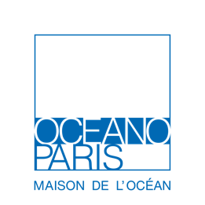 | Récifs coralliens,  protéger les sentinelles  de la biodiversité outre-mer​ | 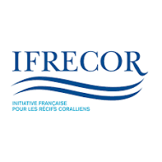

Mardi 29 novembre 2022
18h30 – 20h15

Maison de l'Océan, 195 Rue Saint-Jacques
75005 Paris, France

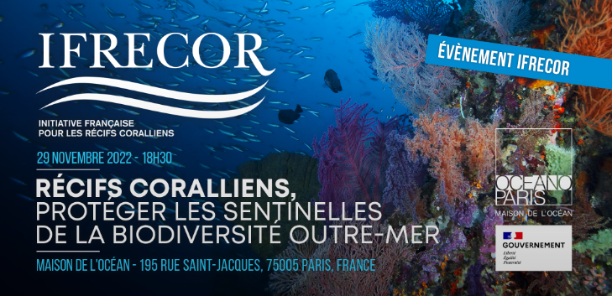

Programme provisoire (18/11/22)

https://ifrecor.fr/evenement-ifrecor-maison-de-locean/

18h - Accueil des participants

18h30 – Début de l’évènement

Modératrice : Sophie-Dorothée DURON, Cheffe du service Espaces Maritimes et Littoraux, Direction générale des affaires maritimes, de la pêche et de l’aquaculture, Secrétariat d’État chargé de la Mer

- Ouverture

Mots d'accueil

Olivier BRUNEL, chef de service aquarium à l’Institut océanographique – Musée océanographique de Monaco

Bérengère COUILLARD, secrétaire d'Etat à l’écologie (sous réserve de sa disponibilité)

- L’importance des récifs coralliens, mangroves et herbiers des outre-mer français

FILM : Passion lagons – introduction par Morgane VIVIANT, Coordinatrice du pôle Patrimoine Marin du Conservatoire d’espaces naturels de Nouvelle-Calédonie

Intervention de Pascale JOANNOT, docteur en océanographie

- L’Ifrecor, une initiative au service des récifs coralliens, mangroves et herbiers marins - MIOM / MTECT / SSD

  - Restaurer les coraux menacés des Antilles
Sabrina MUNIER, responsable du comité Ifrecor de la Martinique

  - La réalité virtuelle au service de la sensibilisation et/ou éducation
Sébastien GREAUX, responsable du comité Ifrecor de Saint Barthélemy

- Présentation Palme Ifrecor

  - Lauréat 2022 : installation de mouillages écologiques dans le parc national de Guadeloupe
Ferdy LOUISY, Président du Parc National de la Guadeloupe

- Focus sur les Mangroves

Anne CAILLAUD, Responsable du programme outre-mer, comité français de l’IUCN

FILM : Atelier régional Pacifique Mangroves

- Résultats du dernier bilan de l'état de santé des récifs coralliens, mangroves et herbiers des outre-mer français

Catherine GABRIE, docteur en océanographie

  - Formation au suivi participatif des récifs en Nouvelle-Calédonie + projection film
Morgane VIVIANT, Coordinatrice du pôle Patrimoine Marin du Conservatoire d’espaces naturels de Nouvelle-Calédonie

- Clôture

